Что делать, если сайт выдаёт ошибку типа **ERR_SSL_SERVER_CERT_BAD_FORMAT ?**

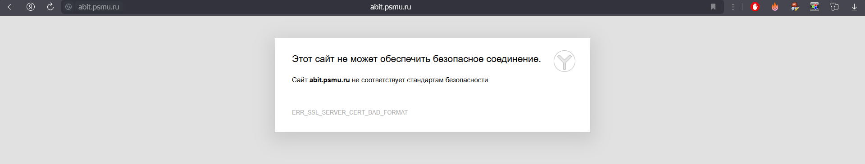

1. Заходим в UserGate по одному из трёх IP адресов:

10.1.7.134:8001

10.1.7.135:8001

10.1.7.136:8001

1. Переходим «Политики безопасности» - «Инспектирование SSL» и нажимаем «Добавить» (вверху)

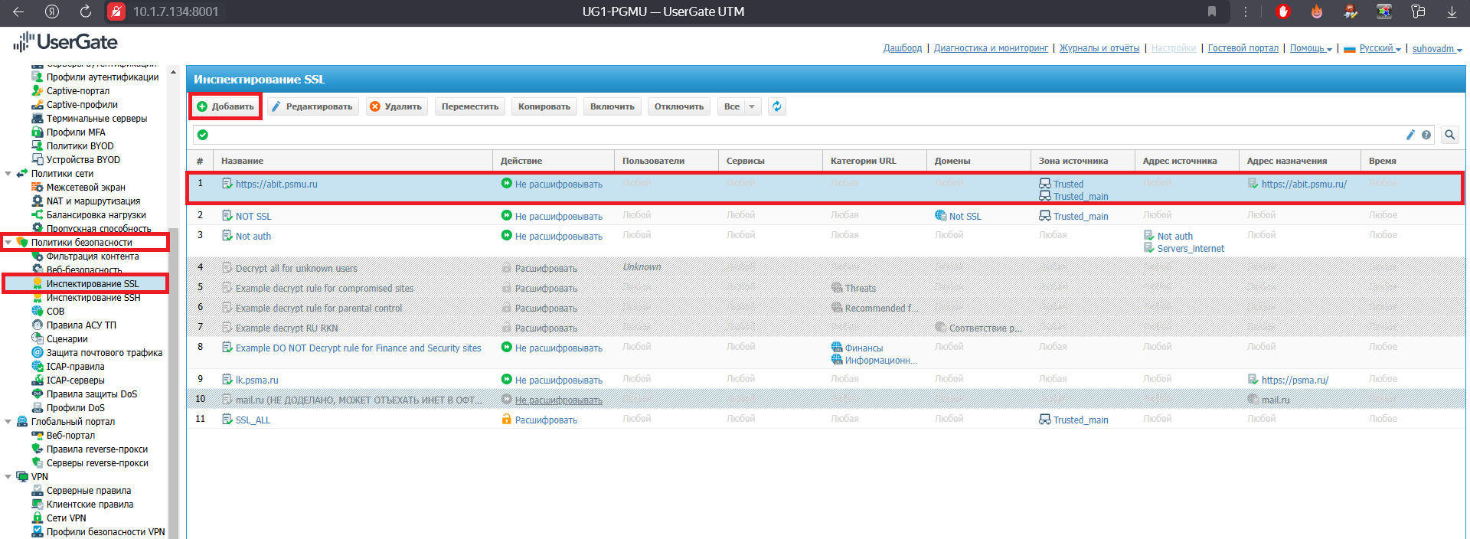

1. Создаём новое правило для конкретного сайта, в нашем случае, это <https://abit.psmu.ru>

с IP-шником: 37.140.192.74, его (IP-шник) мы и добавим в UserGate.

На вкладке «Общие» делаем вот так.

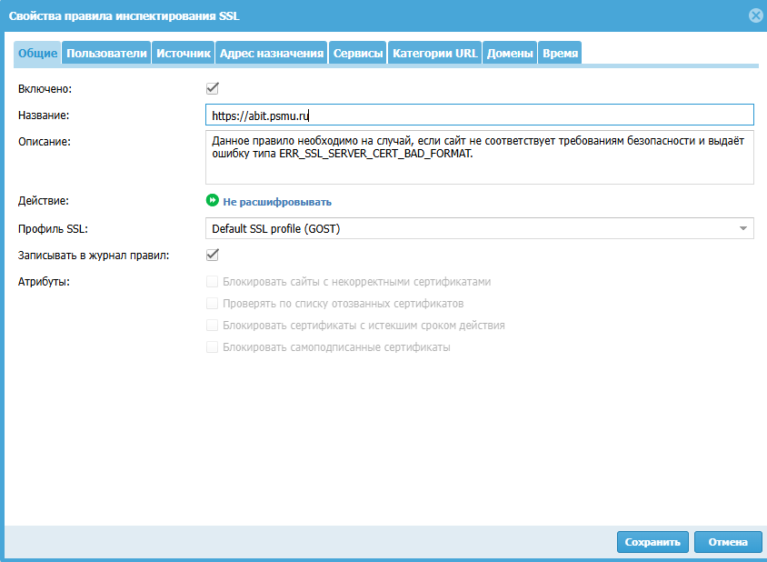

На вкладке «Источник» делаем вот так.

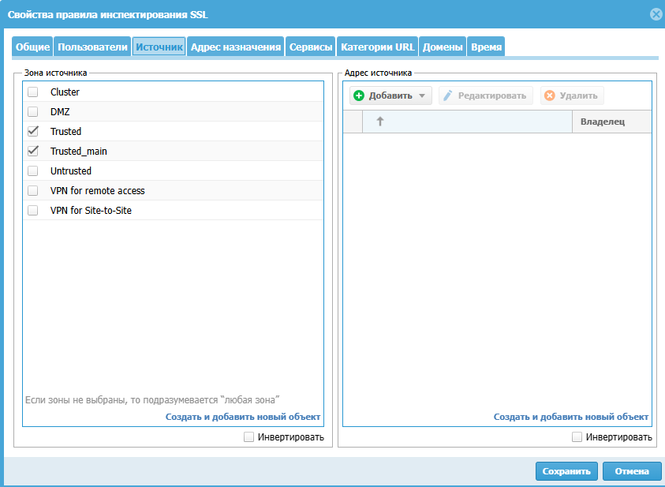

На вкладке «Адрес назначения» делаем вот так.

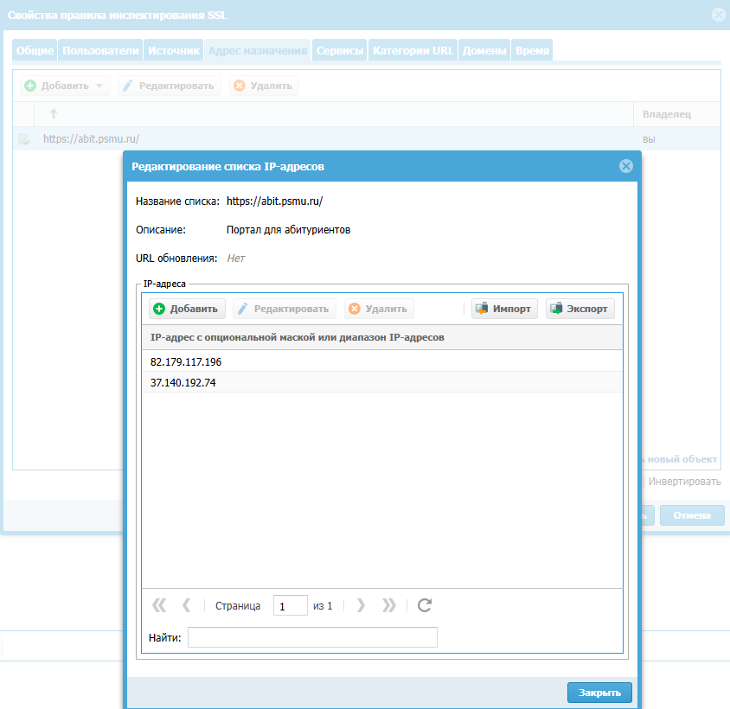

Этих IP-адресов, скорее всего, не будет. Их надо будет добавить через меню «Библиотеки» - «IP адреса»

Вот так.

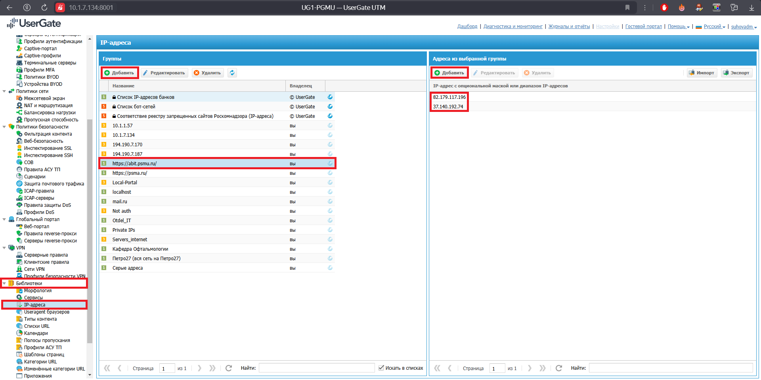

Эти 4 вкладки не открываем и не настраиваем, там ничего интересного нет.

Всё, нажимаем «Сохранить».

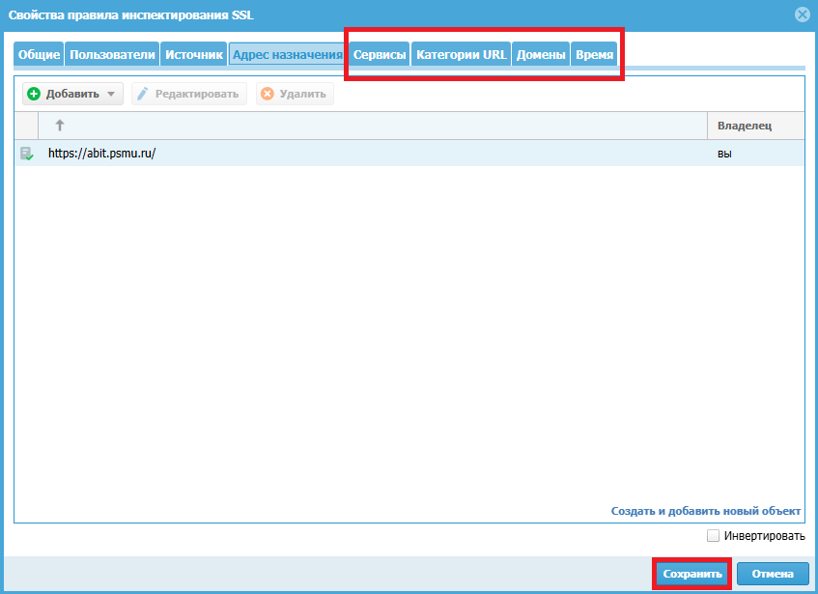

1. Перезапускаем, именно перезапускаем браузер, в нашем случае это Яндекс-браузер и проверяем, что сайт заработал. Перезагрузка страницы по F5, или Ctrl + F5 нам не поможет.

Готово!